Задумка данного изделия «Королева красоты, трудолюбия и необычайной доброты» возникла на кружке «Умелые руки».
Данный мастер-класс интересен для читателей актуальностью, красотой и, в то же время, простотой изготовления.
Близится Новый год, это самый любимый праздник, в который приятно дарить много подарков и хорошего настроения. День этот не за горами, а значит нужно быстро искать идеи для подарков.
Что можно подарить своей семье, чтобы было особенно приятно и запоминающее? Конечно что-то, сделанное своими руками. Поэтому все идеи с покупкой подарков в магазине не годятся. Что же я умею?
С детства нас окружают мягкие игрушки, которые мы очень любим и бережем. А почему бы не сшить мягкую игрушку. Это может быть любое животное, например символ года. В нашем случае уходящий год быка (коровы), который нам запомнится принесенным в наш дом добром, хорошим настроением, удачей, здоровьем и любовью.

Королева красоты, трудолюбия и
необычайной доброты

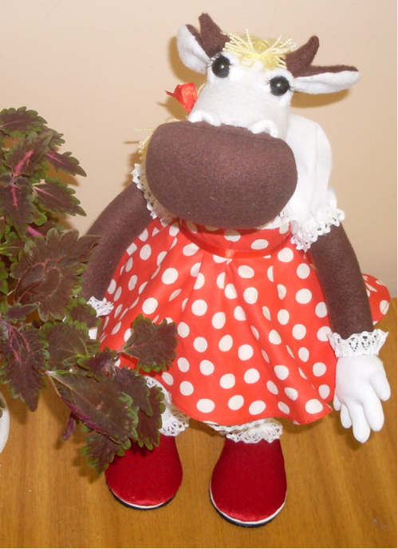

Выбор оборудования, инструментов и приспособлений

Оборудование:
- Швейная машина ПМЗ – 2М
- Швейная машина «Чайка 143»
- Электрический утюг
Инструменты, приспособления:
- Гладильная доска
- Ножницы
- Иглы ручные № 1-3
- Спец. иглы
- Шило
- Мыло
- Сантиметровая лента
- Линейки
- Клей «Момент»
- Плоскогубцы
- Спицы
- Наперсток
- Портновские булавки
- Бумага для изготовления чертежей
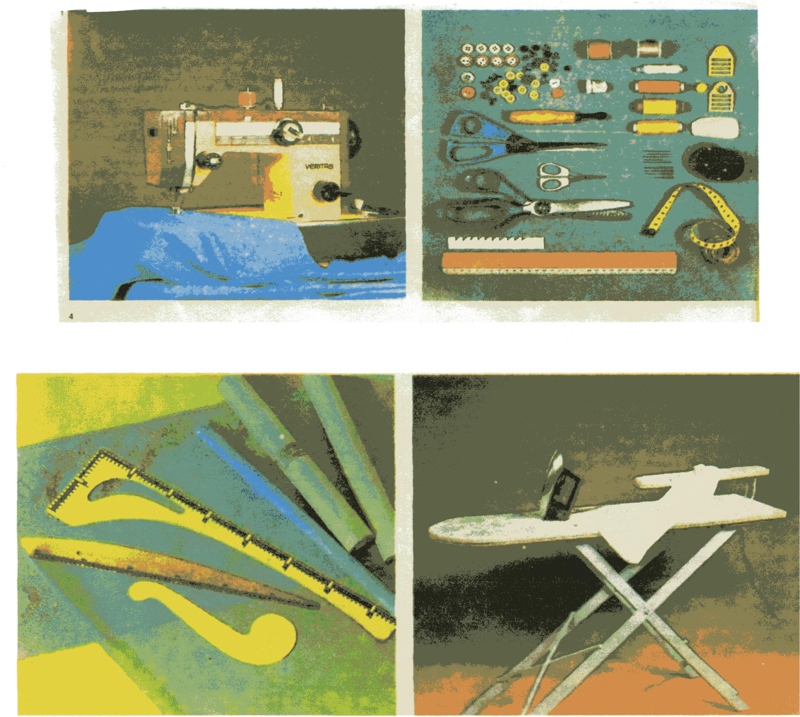
Для работы вам потребуются материалы:
- Флис
- Синтепон
- Ситец
- Нитки для волос
- Нитки для пошива
- Кружева
- Проволока
- Прокладка
- Шляпная резинка
- Ресницы
- Лента атласная
- Клей «Момент»

Последовательность изготовления мягкой игрушки

При стачивании деталей изделия необходимо выполнить некоторые условия:
- длина машинного стежка 1,0-1,5 см;
- ширина шва при раскрое и стачивании 0,2-0,3 см.

Раскрой изделия
- основную ткань, проклейте клеевой прокладкой;
- разложите детали кроя, сохраняя в них долевую нить, припуски на швы.

Изготовление головы (деталь №9)
- обтачайте, выверните уши(№5), соедините их с выкройкой головы;
- обтачайте голову, выверните;
- соедините две детали морды(№6), обтачайте вкруговую;
- сделайте надрез с одной стороны и выверните;
- плотно набейте морду синтепоном и прикрепите ее вручную к голове;
- набейте голову синтепоном;
- прикрепите волосы на голове, сделайте прическу;
- пришейте глаза-бусинки, приклейте ресницы, веки, ноздри и нижнюю губу;
- изготовьте произвольно рога, прикрепите их к голове.

Изготовление туловища (детали №1)
- детали туловища стачайте, оставляя отверстие, выверните и плотно набейте синтепоном;
- круглые детали груди (№8) вырежете из мягкой, тянущейся ткани; соберите ее на строчку-сборку, стяните и набейте синтепоном;
- получившиеся шары прикрепите к туловищу, на верх наденьте кофточку и закрепите.

Изготовление рук (детали №2)
- стачайте руки, выверните и набейте синтепоном;
- обтачайте перчатки(№4), выверните, набейте синтепоном и прикрепите их к рукам; шов закройте кружевом.

Изготовление ног (детали №2)
- вырежьте из плотного картона две стопы(№7);
- прикрепите проволоку к одной картонке, обтяните ее трикотажем и набейте синтепоном;
- верхнюю часть обтяните бархатом;
- вторую стопу обтяните черным трикотажем;
- стопы между собой склейте, шов закройте шляпной резинкой;
- набейте ноги синтепоном, прикрепите их к стопам; закройте кружевом.

Изготовление одежды (детали №3,10)
- рукава, панталончики, нижнюю юбку оформите кружевом;
- низ платья оформите швом в подгибку.

Сборка коровы
- прикрепите ноги, длинной иглой проколите туловище насквозь и хорошо закрепите; место соединения закройте панталончиками;
- оденьте нижнюю юбку платья;
- прикрепите руки к туловищу аналогично ногам; шов закройте рукавами;
- изготовьте хвост и прикрепите;
- соедините голову с туловищем вручную; шов закройте бусами.

Вот и корова готова! Желаем творческих успехов.

Приложение 1.
Детали-выкройки М: в 1см 1,5см
